附件：

2024年度山东社科决策咨询项目
申 请 表

所属单位：

项目名称 ：

课题负责人：

填写日期 年 月 日

表（一） 整体介绍
题 目
项目负责人 |  | 手机号
通信地址
电子邮箱
选题背景及意义（揭榜确定选题无需填写）
研究内容
调研方案
1.调研地的选择及说明：

2.调查研究方法及说明：

3．研究优势及说明：

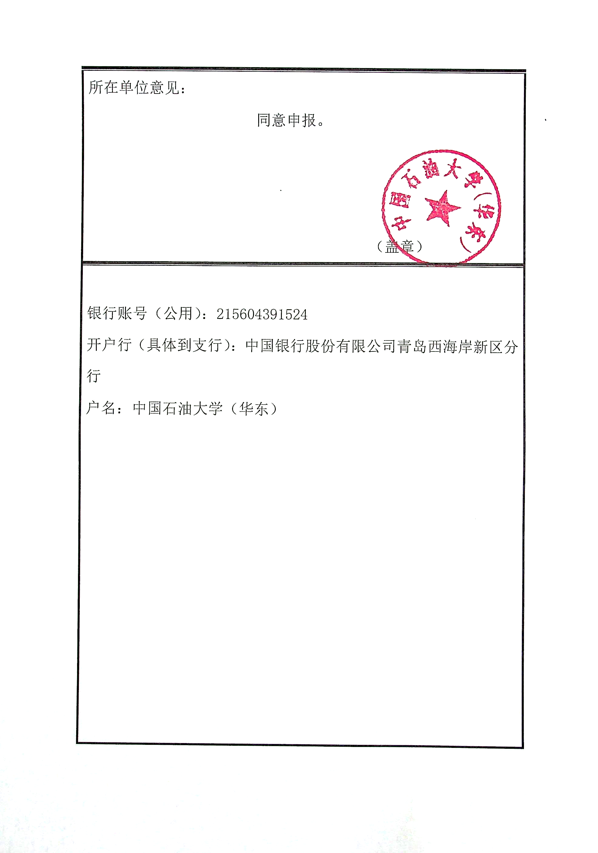
表（二） 课题组情况
项目负责人
姓名 |  |  | 性别 |  | 出生年月 | 年 月
院系 |  |  |  |  | 职务职称
专业方向
是否曾撰写过对策建议稿（撰写时间、题目、提交对象等）：
曾否被党政领导批示：
研究方向及专业成果介绍（不少于300字）：

团队其他成员情况
序号 | 姓名 | 性别 | 年龄 | 单位或院系（专业） | 职务职称 | 联系电话

